[ชื่อวิทยานิพนธ์ พิมพ์ข้อความให้บรรทัดแรกยาวกว่าบรรทัดที่สอง   
บรรทัดที่สองยาวกว่าบรรทัดที่สาม]

[ชื่อ นามสกุล ไม่ต้องใส่คำนำหน้าชื่อ]

วิทยานิพนธ์นี้เป็นส่วนหนึ่งของการศึกษาตามหลักสูตร

[ชื่อปริญญา] ([สาขาวิชา ถ้ามี])

[ชื่อคณะ]

สถาบันบัณฑิตพัฒนบริหารศาสตร์

[ปีการศึกษาที่จบ ใส่เฉพาะตัวเลข]

[ชื่อวิทยานิพนธ์ พิมพ์ข้อความให้บรรทัดแรกยาวกว่าบรรทัดที่สอง  
บรรทัดที่สองยาวกว่าบรรทัดที่สาม]

[ชื่อ นามสกุล ไม่ต้องใส่คำนำหน้าชื่อ]

[ชื่อคณะ]

[ตำแหน่งทางวิชาการ] อาจารย์ที่ปรึกษาวิทยานิพนธ์หลัก

([ชื่อ นามสกุล])

คณะกรรมการสอบวิทยานิพนธ์ ได้พิจารณาแล้วเห็นสมควรอนุมัติให้เป็นส่วนหนึ่งของการศึกษาตามหลักสูตร[ชื่อปริญญา] ([สาขาวิชา ถ้ามี])

[ตำแหน่งทางวิชาการ] ประธานกรรมการ

([ชื่อ นามสกุล])

[ตำแหน่งทางวิชาการ] กรรมการ

([ชื่อ นามสกุล])

[ตำแหน่งทางวิชาการ] กรรมการ

([ชื่อ นามสกุล])

บทคัดย่อ

**ชื่อวิทยานิพนธ์** [ชื่อวิทยานิพนธ์]

**ชื่อผู้เขียน** [นาย/นาง/นางสาวชื่อ นามสกุล]

**ชื่อปริญญา** [ชื่อปริญญา] ([สาขาวิชา ถ้ามี])

**ปีการศึกษา** [ปีการศึกษาที่จบใส่เฉพาะตัวเลข]

[เริ่มพิมพ์ตรงนี้ (ไม่เกิน 2 หน้า)]

[การตั้งค่าหน้ากระดาษใน Template นี้ ตั้งค่าหัวกระดาษ 2 นิ้วเฉพาะหน้าปกและหน้าอนุมัติปริญญา ตั้งแต่หน้าบทคัดย่อถึงหน้าประวัติผู้เขียนตั้งค่าหัวกระดาษ 1.5 นิ้ว เนื่องจากตั้งค่ารูปแบบโดยใช้ Styles เพื่อความสะดวกในการเขียนและไม่ต้องตั้งค่าหน้ากระดาษหน้าที่ 2 ในทุกบท]

[การตรวจสอบรูปแบบการเว้นวรรค การย่อหน้า การแบ่งแต่ละส่วน/บทที่ ดูได้ที่  
คลิก Home >> คลิกที่เครื่องหมาย 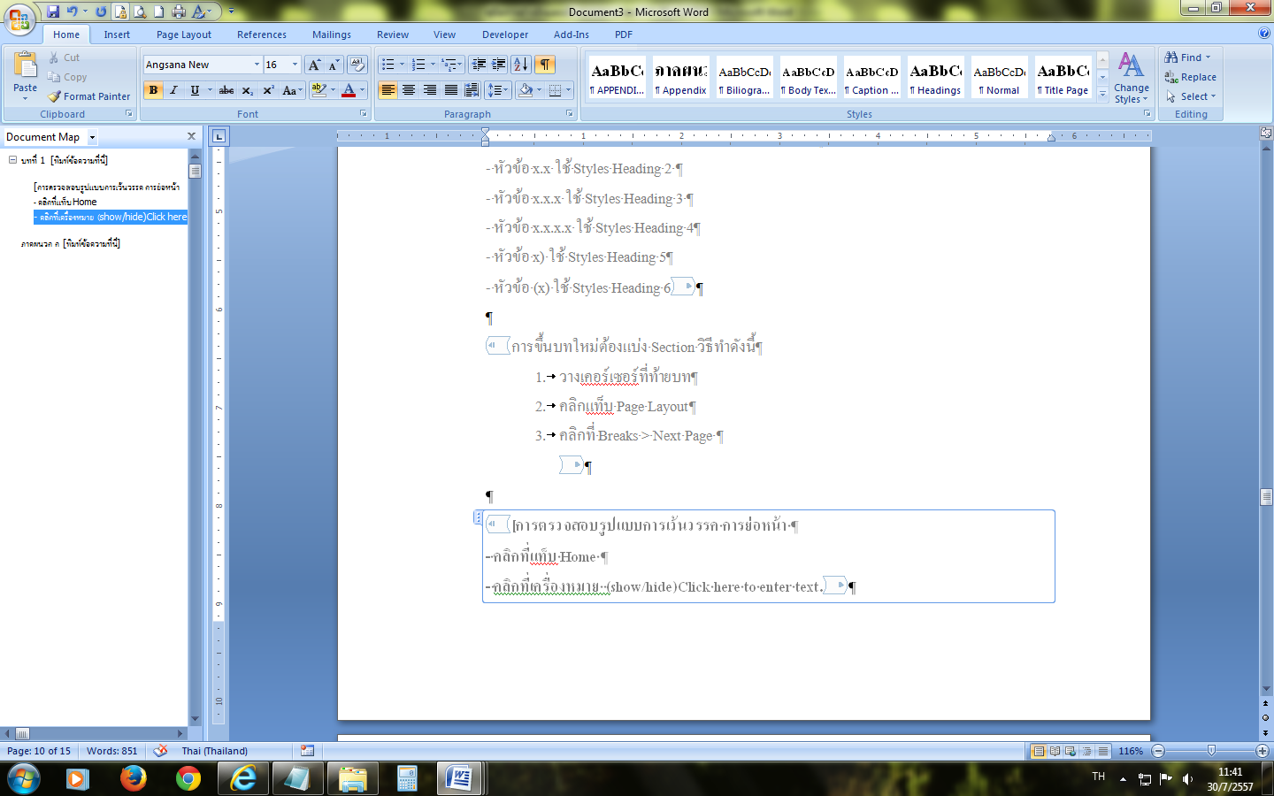 (Show/Hide) สลับไปมาให้แสดงหรือซ่อนรูปแบบ

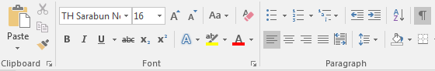

โปรดระมัดระวัง อย่าลบ “Section Break” ซึ่งแบ่งแต่ละส่วนไว้ สังเกตุที่ท้ายของแต่ละส่วน/บทที่  
ถ้า Section Break หายไป ทำใหม่โดย  
วาง cursor ไว้ท้ายของหน้า >> คลิก Layout >> คลิกลูกศรที่ Breaks >> คลิก Next Page]

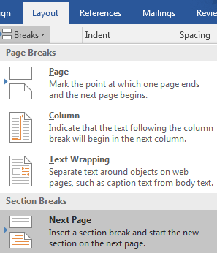

ABSTRACT

**Title of Thesis** [Title of Thesis]

**Author** [Mr./Mrs./Miss Name Surname]

**Degree** [Title of Degree] ([Program])

**Year** [Academic Year]

[Start here]

[การตรวจสอบรูปแบบการเว้นวรรค การย่อหน้า การแบ่งแต่ละส่วน/บทที่ ดูได้ที่  
คลิก Home >> คลิกที่เครื่องหมาย  (Show/Hide) สลับไปมาให้แสดงหรือซ่อนรูปแบบ]

[โปรดระมัดระวัง อย่าลบ “Section Break” ซึ่งแบ่งแต่ละส่วนไว้ สังเกตุที่ท้ายของแต่ละส่วน/บทที่   
ถ้า Section Break หายไป ทำใหม่โดย  
วาง cursor ไว้ท้ายของหน้า >> คลิก Layout >> คลิกลูกศรที่ Breaks >> คลิก Next Page]

กิตติกรรมประกาศ

[เริ่มพิมพ์ตรงนี้ (ไม่เกิน 1 หน้า)]

[ชื่อ นามสกุล]

[เดือน ปีที่เขียน]

[การตรวจสอบรูปแบบการเว้นวรรค การย่อหน้า การแบ่งแต่ละส่วน/บทที่ ดูได้ที่  
คลิก Home >> คลิกที่เครื่องหมาย  (Show/Hide) สลับไปมาให้แสดงหรือซ่อนรูปแบบ]

[โปรดระมัดระวัง อย่าลบ “Section Break” ซึ่งแบ่งแต่ละส่วนไว้ สังเกตุที่ท้ายของแต่ละส่วน/บทที่   
ถ้า Section Break หายไป ทำใหม่โดย  
วาง cursor ไว้ท้ายของหน้า >> คลิก Layout >> คลิกลูกศรที่ Breaks >> คลิก Next Page]

สารบัญ

**หน้า**

[คลิกที่นี่สร้างสารบัญอัตโนมัติ การพิมพ์หัวข้อในเล่มต้องใช้รูปแบบอัตโนมัติด้วย]

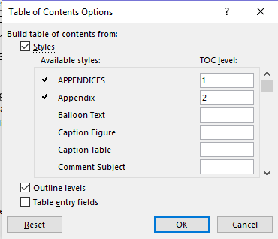

[วิธีการสร้างสารบัญอัตโนมัติ

1. คลิก References
2. คลิกที่ Table of Contents >> Insert Table of Contents...
   * Check box 🗹Show page numbers
   * Check box 🗹Right align page numbers
   * Check box 🗹Use hyperlinks instead of page numbers

* Tab leader: เลือก (none)
* Formats: เลือก From template

1. คลิกปุ่ม Options >> คลิกปุ่ม Reset ตั้งค่า Styles ดังนี้
   * Appendix ตั้งค่า TOC level เป็น 2
   * Heading 1 ตั้งค่า TOC level เป็น 1
   * Heading 2 ตั้งค่า TOC level เป็น 2
   * HEADINGS ตั้งค่า TOC level เป็น 1
   * OK
2. คลิก OK
3. หน้าจอจะแสดงรายการสารบัญขึ้นอัตโนมัติ]

การจัดรูปแบบเพิ่มเติมตามรูปแบบของสถาบัน เนื่องจากสารบัญอัตโนมัติที่ปรากฏยังไม่ตรงกับรูปแบบของสถาบัน ต้องปรับเปลี่ยน ดังนี้

1. ใส่ลำดับหน้าเป็นตัวอักษรภาษาไทย ที่ส่วนหน้าของวิทยานิพนธ์ เช่น บทคัดย่อ ค, ABSTRACT ง, กิตติกรรมประกาศ จ, สารบัญ ฉ ...
2. เว้นบรรทัดระหว่าง ส่วนแรกกับส่วนเนื้อหา โดยวาง cursor หน้าคำว่า บทที่ 1 กด Enter 1 ครั้ง
3. จัดระยะเว้นวรรคระหว่าง เลขที่ของบทที่กับชื่อของบทที่ โดยวาง cursor ท้ายเลขบทที่ กด Tab 1 ครั้ง (ทำทุกบท)
4. เว้นบรรทัดระหว่าง ส่วนเนื้อหากับส่วนท้าย โดยวาง cursor หน้าคำว่า **บรรณานุกรม** กด Enter 1 ครั้ง
5. การปรับรูปแบบส่วน ภาคผนวก กรณีมีมากกว่า 1 ภาคผนวก ปรับรูปแบบ ดังนี้

* วาง cursor หน้าคำว่า ภาคผนวก ก, ข, ค ...
* คลิก Home >> คลิกลูกศรที่ Styles >> จะปรากฏหน้าจอรูปแบบ (Styles) ทางขวามือ >> เลือก TOC 5
* จัดระยะเว้นวรรคระหว่าง ลำดับของภาคผนวก กับ ชื่อของภาคผนวก โดยวาง cursor ท้ายคำว่า ภาคผนวก ก กด Tab 1 ครั้ง (ทำทุกภาคผนวก)

1. การจัดรูปแบบเลขหน้าสารบัญที่เกิน 2 บรรทัด ต้องแบ่งข้อความบรรทัดแรกไปไว้บรรทัดที่สอง และนำเลขหน้าจากบรรทัดที่สองไปไว้บรรทัดแรก โดย

* วาง cursor หน้าข้อความที่ต้องการปรับไปไว้บรรทัดที่สอง >> กด Shift กับ Enter เพื่อให้บรรทัดแรกมีที่ว่างสำหรับใส่เลขหน้า
* Copy เลขหน้าที่อยู่บรรทัดที่สอง >> นำเลขหน้าไปวางท้ายบรรทัดแรก >> วาง cursor ท้ายข้อความบรรทัดแรก >> กด Tab ให้เลขหน้าชิดขวา

1. การ update เลขหน้า (กรณีเลขหน้าภายในเล่มมีการเปลี่ยนแปลง)

* คลิก References
* คลิก Update Table
* คลิก Update page numbers only
* คลิก OK]

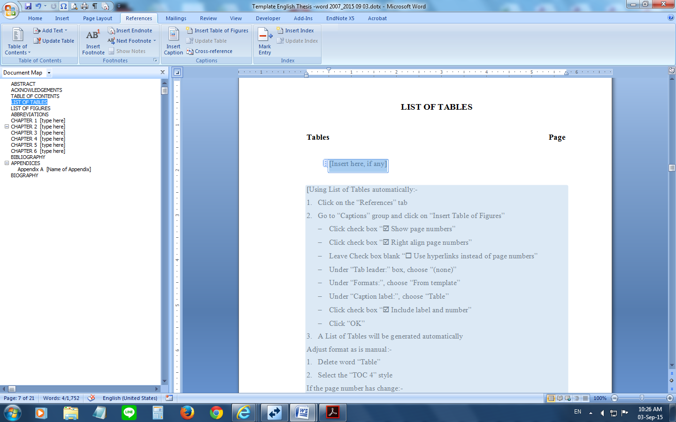

[การตรวจสอบรูปแบบการเว้นวรรค การย่อหน้า การแบ่งแต่ละส่วน/บทที่ ดูได้ที่  
คลิก Home >> คลิกที่เครื่องหมาย  (Show/Hide) สลับไปมาให้แสดงหรือซ่อนรูปแบบ]

[โปรดระมัดระวั งอย่าลบ “Section Break” ซึ่งแบ่งแต่ละส่วนไว้ สังเกตุที่ท้ายของแต่ละส่วน/บทที่   
ถ้า Section Break หายไป ทำใหม่โดย  
วาง cursor ไว้ท้ายของหน้า >> คลิก Layout >> คลิกลูกศรที่ Breaks >> คลิก Next Page]

สารบัญตาราง

**หน้า**

[คลิกที่นี่สร้างสารบัญตารางอัตโนมัติ การพิมพ์ชื่อตารางในเล่มต้องใช้รูปแบบอัตโนมัติด้วย]

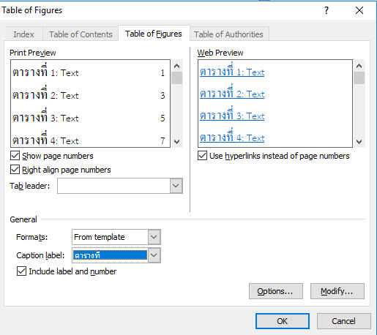

[วิธีการสร้างสารบัญตารางอัตโนมัติ

1. คลิก References
2. คลิก Insert Table of Figures
   * Check box 🗹 Show page numbers
   * Check box 🗹 Right align page numbers
   * Check box 🗹 Use hyperlinks instead of page numbers
   * Tab leader: เลือก (none)
   * Formats: เลือก From template
   * Caption label: เลือก ตารางที่
   * Check box 🗹 Include label and number
   * คลิก OK
3. หน้าจอจะแสดงรายการสารบัญตารางขึ้นอัตโนมัติ]

[การจัดรูปแบบเพิ่มเติมตามรูปแบบของสถาบัน เนื่องจากสารบัญตารางอัตโนมัติที่ปรากฏยังไม่ตรงกับรูปแบบของสถาบัน ต้องปรับเปลี่ยน ดังนี้

1. เลือกรายการชื่อตารางทั้งหมด >> คลิก Home >> คลิกลูกศรที่ Styles >>เลือก TOC 6
2. การจัดรูปแบบเลขหน้าชื่อตารางที่เกิน 2 บรรทัด ต้องแบ่งข้อความบรรทัดแรกไปไว้บรรทัดที่สอง
3. การ update เลขหน้า (กรณีเลขหน้าภายในเล่มมีการเปลี่ยนแปลง)

* คลิก References
* คลิก Update Table
* คลิก Update page numbers only
* คลิก OK]

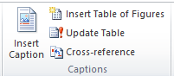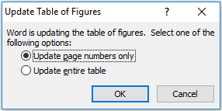

[การตรวจสอบรูปแบบการเว้นวรรค การย่อหน้า การแบ่งแต่ละส่วน/บทที่ ดูได้ที่  
คลิก Home >> คลิกที่เครื่องหมาย  (Show/Hide) สลับไปมาให้แสดงหรือซ่อนรูปแบบ]

[โปรดระมัดระวัง อย่าลบ “Section Break” ซึ่งแบ่งแต่ละส่วนไว้ สังเกตุที่ท้ายของแต่ละส่วน/บทที่   
ถ้า Section Break หายไป ทำใหม่โดย  
วาง cursor ไว้ท้ายของหน้า >> คลิก Layout >> คลิกลูกศรที่ Breaks >> คลิก Next Page]

สารบัญภาพ

**หน้า**

[คลิกที่นี่สร้างสารบัญภาพอัตโนมัติ การพิมพ์ชื่อภาพในเล่มต้องใช้รูปแบบอัตโนมัติด้วย]

[วิธีการสร้างสารบัญภาพอัตโนมัติเหมือนกับการสร้างสารบัญตารางอัตโนมัติ]

[การตรวจสอบรูปแบบการเว้นวรรค การย่อหน้า การแบ่งแต่ละส่วน/บทที่ ดูได้ที่  
คลิก Home >> คลิกที่เครื่องหมาย  (Show/Hide) สลับไปมาให้แสดงหรือซ่อนรูปแบบ]

[โปรดระมัดระวัง อย่าลบ “Section Break” ซึ่งแบ่งแต่ละส่วนไว้ สังเกตุที่ท้ายของแต่ละส่วน/บทที่   
ถ้า Section Break หายไป ทำใหม่โดย  
วาง cursor ไว้ท้ายของหน้า >> คลิก Layout >> คลิกลูกศรที่ Breaks >> คลิก Next Page]

สัญลักษณ์และคำย่อ

**สัญลักษณ์ ความหมาย**

[พิมพ์ที่นี่] [พิมพ์ที่นี่]

**คำย่อ**

[พิมพ์ที่นี่] [พิมพ์ที่นี่]

[การตรวจสอบรูปแบบการเว้นวรรค การย่อหน้า การแบ่งแต่ละส่วน/บทที่ ดูได้ที่  
คลิก Home >> คลิกที่เครื่องหมาย  (Show/Hide) สลับไปมาให้แสดงหรือซ่อนรูปแบบ]

[โปรดระมัดระวัง อย่าลบ “Section Break” ซึ่งแบ่งแต่ละส่วนไว้ สังเกตุที่ท้ายของแต่ละส่วน/บทที่   
ถ้า Section Break หายไป ทำใหม่โดย  
วาง cursor ไว้ท้ายของหน้า >> คลิก Layout >> คลิกลูกศรที่ Breaks >> คลิก Next Page]

# [พิมพ์ข้อความที่นี่]

## Heading 2

### Heading 3

[ใน Template นี้ใช้ Styles เพื่อใช้ทำสารบัญอัตโนมัติ ตั้งค่าไว้ ดังนี้

1. ส่วนหน้าและส่วนท้ายของวิทยานิพนธ์ ได้แก่ หน้าบทคัดย่อ หน้า ABSTRACT หน้ากิตติกรรมประกาศ หน้าสารบัญ หน้าบรรณานุกรม หน้าภาคผนวกที่มีภาคผนวกเดียว และหน้าประวัติผู้เขียน ใช้ Styles **HEADINGS**
2. หน้าภาคผนวกที่มีมากกว่า 1 ภาคผนวก

* หน้านำภาคผนวกใช้ Styles **APPENDICES**
* หน้าภาคผนวก ก, ข, ค ... ใช้ Styles **Appendix**

1. การพิมพ์ บทที่ ใช้ Styles **Heading 1** เมื่อคลิกแล้วจะปรากฏคำว่า บทที่และลำดับที่ของบทโดยไม่ต้องพิมพ์ กด Shift ค้างไว้ กด Enter 2 ครั้งแล้วพิมพ์ชื่อของบท
2. การพิมพ์หัวข้อในส่วนเนื้อหาของวิทยานิพนธ์ ใช้ Styles **Heading 2, 3, 4, 5, 6** ตามลำดับหัวข้อ ดังนี้

* หัวข้อ x.x ใช้ Heading 2
* หัวข้อ x.x.x ใช้ Heading 3
* หัวข้อ x.x.x.x ใช้ Heading 4
* หัวข้อ x) ใช้ Heading 5
* หัวข้อ (x) ใช้ Heading 6

(เนื้อหาที่มีลำดับข้อซ้อนกันหลายลำดับ สามารถทำเพิ่มได้ด้วยตนเอง)

วิธีการใช้ Styles ทำดังนี้  
วาง cursor ตรงตำแหน่งที่ต้องการ >> คลิก Home >> คลิกลูกศรที่ Styles >> เลือก Styles ที่ต้องการใช้

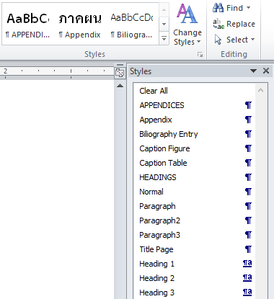]

[การตรวจสอบรูปแบบการเว้นวรรค การย่อหน้า การแบ่งแต่ละส่วน/บทที่ ดูได้ที่  
คลิก Home >> คลิกที่เครื่องหมาย  (Show/Hide) สลับไปมาให้แสดงหรือซ่อนรูปแบบ]

[โปรดระมัดระวัง อย่าลบ “Section Break” ซึ่งแบ่งแต่ละส่วนไว้ สังเกตุที่ท้ายของแต่ละส่วน/บทที่   
ถ้า Section Break หายไป ทำใหม่โดย  
วาง cursor ไว้ท้ายของหน้า >> คลิก Layout >> คลิกลูกศรที่ Breaks >> คลิก Next Page]

ตารางที่ . ทดสอบบบบบบบบบบ บบบบบบบบบบบบบ บบบบบบบบบบบบบ บบบบบบ บบบบบบบบบบ

# [พิมพ์ข้อความที่นี่]

## Heading 2

### Heading 3

[การพิมพ์ชื่อตารางหรือชื่อภาพ เพื่อนำไปสร้างสารบัญตารางหรือสารบัญภาพอัตโนมัติ

* 1. วาง cursor ด้านบนตาราง หรือ ด้านล่างของภาพ (ยังไม่ต้องจัดรูปแบบ)
  2. คลิก References
  3. คลิก Insert Caption
  4. คลิกปุ่ม New Label
* ในช่อง Label พิมพ์คำว่า ตารางที่ หรือ ภาพที่
* คลิกเครื่องหมาย 🗸 ออกจาก box □ Exclude label from caption
* คลิก OK

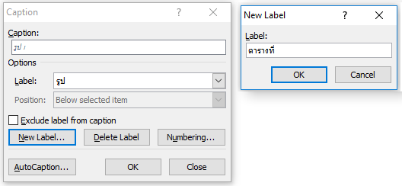

* 1. คลิกปุ่ม Numbering
* Check box 🗹 Include chapter number
* Chapter starts with style เลือก Heading 1
* Use separator เลือก . (period)
* คลิก OK

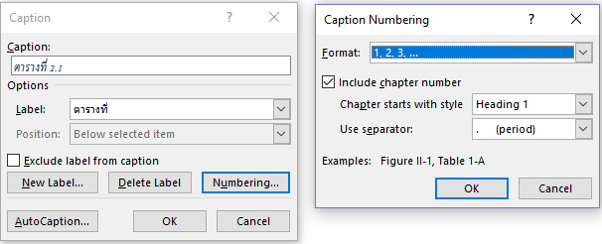

* 1. คลิก OK จะปรากฏคำว่า ตารางที่ หรือ ภาพที่ และลำดับที่ของตารางหรือภาพ



* 1. พิมพ์ชื่อตารางหรือชื่อภาพ



* 1. จัดรูปแบบ
* ทำไฮไลท์เลือกข้อความทั้งลำดับที่และชื่อของตารางหรือภาพ



* ไปที่ Styles >> คลิก Caption Table หรือ Caption Figure
* ข้อความจะเปลี่ยนรูปแบบ ฟอนต์เป็นตัวปกติ (Regular) เว้นระยะห่างจากตาราง/ภาพ
* วาง cursor ระหว่างลำดับที่ของตารางหรือลำดับของภาพ กับ ชื่อของตารางหรือชื่อของภาพ
* กด Tab 1 ครั้ง
* เปลี่ยนฟอนต์ชื่อตารางหรือชื่อภาพ เป็น Regular (ไม่หนา)

]

# [พิมพ์ข้อความที่นี่]

## Heading 2

### Heading 3

# [พิมพ์ข้อความที่นี่]

## Heading 2

### Heading 3

#### Heading 4 Heading 4 Heading 4 Heading 4 Heading 4 Heading 4 Heading 4 Heading 4

##### Heading 5 Heading 5 Heading 5 Heading 5 Heading 5 Heading 5 Heading 5

###### Heading 6 Heading 6 Heading 6 Heading 6 Heading 6 Heading 6 Heading 6

# [พิมพ์ข้อความที่นี่]

## Heading 2

### Heading 3

บรรณานุกรม

[การพิมพ์บรรณานุกรม รูปแบบ APA (**APA style**)

1. การตั้งค่า
   * ตั้งค่าย่อเยื้อง (Hanging) 0.5 นิ้ว
   * ตั้งค่าระยะบรรทัด (Line spacing) เป็น Single
2. การพิมพ์
   * เว้นระยะระหว่างแต่ละส่วน 1 spaces ได้แก่ ส่วนผู้เขียน./ส่วนปีพิมพ์./ส่วนชื่อเรื่อง./ส่วนเกี่ยวกับการพิมพ์.
   * บรรทัดแรกพิมพ์ชิดซ้าย พิมพ์ต่อเนื่องจนจบรายการ กด Enter เมื่อต้องการขึ้นรายการใหม่
   * ผู้เขียนชาวต่างประเทศพิมพ์นามสกุลขึ้นก่อน เช่น Churchill, W.
3. การเรียง
   * เรียงตามตัวอักษร ก-ฮ, A-Z
   * เรียงเอกสารภาษาไทยมาก่อนภาษาอังกฤษ]

[หนังสือ]

[ชื่อ/นามสกุล]. ([ปีพิมพ์]). *[ชื่อหนังสือ (พิมพ์เอียง ภาษาอังกฤษ พิมพ์อักษรตัวแรกของคำแรกตัวใหญ่)]*. [สถานที่พิมพ์หรือเมืองที่พิมพ์]: [สำนักพิมพ์หรือหน่วยงานที่รับผิดชอบ].

[บทความวารสาร]

[ชื่อ/นามสกุลผู้เขียนบทความ]. ([ปีพิมพ์]). [ชื่อบทความ ภาษาอังกฤษ พิมพ์อักษรตัวแรกของคำแรกตัวใหญ่]. *[ชื่อวารสาร (พิมพ์เอียง ภาษาอังกฤษ พิมพ์อักษรตัวแรกของทุกคำเป็นตัวใหญ่)]*, *[ปีที่ (พิมพ์เอียง)]*([เดือนหรือฉบับที่]), [เลขหน้า-เลขหน้า].

[บทความหรือข่าวในหนังสือพิมพ์]

[ชื่อ/นามสกุลผู้เขียนบทความ]. ([ปีพิมพ์], [วันที่ เดือน หรือ เดือน วันที่]). [ชื่อบทความ]. *[ชื่อหนังสือพิมพ์ (พิมพ์เอียง ภาษาอังกฤษ พิมพ์อักษรตัวแรกของทุกคำเป็นตัวใหญ่)]*, [เลขหน้า-เลขหน้า].

[ชื่อบทความหรือข่าว (ภาษาอังกฤษ พิมพ์อักษรตัวแรกของคำแรกเป็นตัวใหญ่)]. ([ปีพิมพ์], [วันที่ เดือน หรือ เดือน วันที่]). [ชื่อหนังสือพิมพ์ (พิมพ์เอียง ภาษาอังกฤษ พิมพ์อักษรตัวแรกของทุกคำเป็นตัวใหญ่)], [เลขหน้า-เลขหน้า].

[วิทยานิพนธ์ปริญญาโท]

[ชื่อ/นามสกุล]. ([ปีการศึกษาที่จบ]). *[ชื่อวิทยานิพนธ์ (พิมพ์เอียง ภาษาอังกฤษพิมพ์อักษรตัวแรกของคำแรกตัวใหญ่)]*. (วิทยานิพนธ์ปริญญามหาบัณฑิต ไม่ได้ตีพิมพ์). [ชื่อมหาวิทยาลัย], [สถานที่ตั้ง (ยกเว้นชื่อมหาวิทยาลัยเป็นชื่อเดียวกับสถานที่ตั้ง)].

[วิทยานิพนธ์ปริญญาเอก]

[ชื่อ/นามสกุล]. ([ปีการศึกษาที่จบ]). *[ชื่อวิทยานิพนธ์ (พิมพ์เอียง ภาษาอังกฤษพิมพ์อักษรตัวแรกของคำแรกตัวใหญ่)]*. (วิทยานิพนธ์ปริญญาดุษฎีบัณฑิต ไม่ได้ตีพิมพ์). [ชื่อมหาวิทยาลัย]. [สถานที่ตั้ง (ยกเว้นชื่อมหาวิทยาลัยเป็นชื่อเดียวกับสถานที่ตั้ง)].

[ภาคนิพนธ์หรือสารนิพนธ์]

[ชื่อ/นามสกุล]. ([ปีการศึกษาที่จบ]). *[ชื่อภาคนิพนธ์หรือสารนิพนธ์ (พิมพ์เอียง ภาษาอังกฤษ พิมพ์อักษรตัวแรกของคำแรกตัวใหญ่)]*. (ภาคนิพนธ์หรือการค้นคว้าอิสระปริญญามหาบัณฑิต ไม่ได้ตีพิมพ์). [สถานที่ตั้ง (ยกเว้นชื่อมหาวิทยาลัยเป็นชื่อเดียวกับสถานที่ตั้ง)].

[การตรวจสอบรูปแบบการเว้นวรรค การย่อหน้า การแบ่งแต่ละส่วน/บทที่ ดูได้ที่  
คลิก Home >> คลิกที่เครื่องหมาย  (Show/Hide) สลับไปมาให้แสดงหรือซ่อนรูปแบบ]

[โปรดระมัดระวัง อย่าลบ “Section Break” ซึ่งแบ่งแต่ละส่วนไว้ สังเกตุที่ท้ายของแต่ละส่วน/บทที่   
ถ้า Section Break หายไป ทำใหม่โดย  
วาง cursor ไว้ท้ายของหน้า >> คลิก Layout >> คลิกลูกศรที่ Breaks >> คลิก Next Page]

ภาคผนวก

1. [พิมพ์ข้อความที่นี่]

[การพิมพ์ภาคผนวกที่มีลำดับ ก, ข ...

* การขึ้นภาคผนวกใหม่ต้องแบ่ง Section  
  วาง cursor ไว้ท้ายของหน้า >> คลิก Layout >> คลิกลูกศรที่ Breaks >> คลิก Next Page
* คลิก Home >> ไปที่ Styles คลิกที่ลูกศร >> เลือก Appendix จะปรากฏข้อความและลำดับที่ของภาคผนวกโดยไม่ต้องพิมพ์
* กด Shift ค้างไว้กด Enter 2 ครั้ง
* พิมพ์ชื่อภาคผนวก]

[การตรวจสอบรูปแบบการเว้นวรรค การย่อหน้า การแบ่งแต่ละส่วน/บทที่ ดูได้ที่  
คลิก Home >> คลิกที่เครื่องหมาย  (Show/Hide) สลับไปมาให้แสดงหรือซ่อนรูปแบบ]

[โปรดระมัดระวัง อย่าลบ “Section Break” ซึ่งแบ่งแต่ละส่วนไว้ สังเกตุที่ท้ายของแต่ละส่วน/บทที่   
ถ้า Section Break หายไป ทำใหม่โดย  
วาง cursor ไว้ท้ายของหน้า >> คลิก Layout >> คลิกลูกศรที่ Breaks >> คลิก Next Page]

ประวัติผู้เขียน

**ชื่อ นามสกุล** [นาย/นาง/นางสาวชื่อ นามสกุล]

**ประวัติการศึกษา** [ประวัติการศึกษาตั้งแต่ระดับปริญญาตรี]

**ประสบการณ์การทำงาน** [ประสบการณ์การทำงาน ผลงาน]